CURRICULUM VITAE
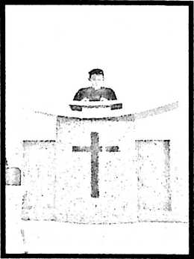
Penulis yang memiliki nama lengkap Yusen Fredy,
dilahirkan pada tanggal 07 juli 1997 di lembang
Perindingan Kecamatan Gandang Batu Sillanan,
Sulawesi Selatan. Penulis adalah anak ketiga dari dua
insan yang dipersatukan oleh Tuhan yaitu Yusup Saten
(ayah) dan Agustina Daman (Ibu), penulis memiliki 2
adik kandung yang bernama Frans dan Feby, dan dua
kaka’ kandung yang bernama Naniyanti dan Yosfin..
Pada tahun 2009 Penulis lulus dari SDN 150 Perindingan,. Melanjutkan Sekolah
SMP 6 Mengkendek dan di yatakan luls pada tahun 2012. Penulis melanjutkan
sekolah di SMA Neg. 1 Mengkendek dan lulus pada tahun 2015. Awalnya penulis
mendaftakan diri di UKI (Univesrsitas Kristen Indonesia) tapi karena sesuatu hal
sehingga rencana itu tertunda. Akhirnya penulis mendaftar disalah satu Perguruan
Tinggi di Tana Toraja yaitu STAKN Toraja pada tahun 2015 dengan tekat hanya
"coba-coba saja” dan memilih Jurusan Theologi,
Terlibat langsung dalam proses Akademik seperti Pelayanan jemaat pada tahun
2016 selama dua bulan di Gereja Toraja Jemaat Rante Lombo’ Klasis RanteTayo,
melaksanakan KKN (Kulia Kerja Nyata) di lembang Leatung Matallo Selama dua
Bulan dan melaksanakan KKL (Kulia Keija Lapangan) di GKLB di Jemaat Bthesda
Simpangan Klasis Beteleme selama 2 bulan (november-jaunari 2019).

